Институт приборостроения, автоматизации и информационных технологий

Кафедра информационных систем и цифровых технологий

Дисциплина «Качество и тестирование программного обеспечения»

Отчет к лабораторной работе № 7

«Нагрузочное тестирование»

Выполнил:

Василения Иван Валерьевич

Принял:

Олькина Елена Викторовна

Орёл, 2025г

Тестируемый URL: <https://yandex.ru:443>

Характеристики тестирования:

|  |  |
| --- | --- |
| Пользователи (потоки) | 5000 |
| Время постепенного подключения | 300с |
| Количество итераций в каждом потоке | 10 |

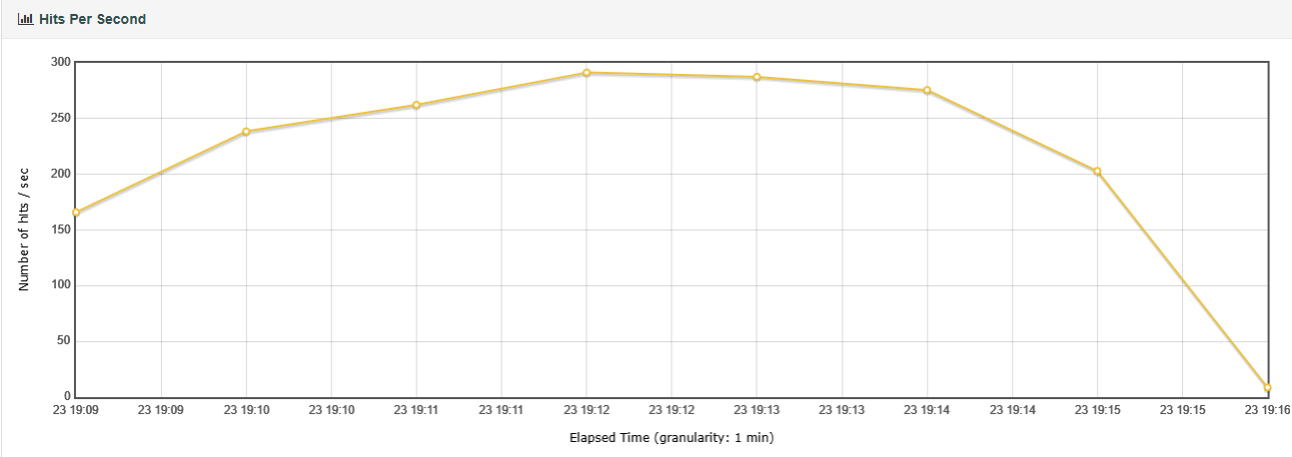

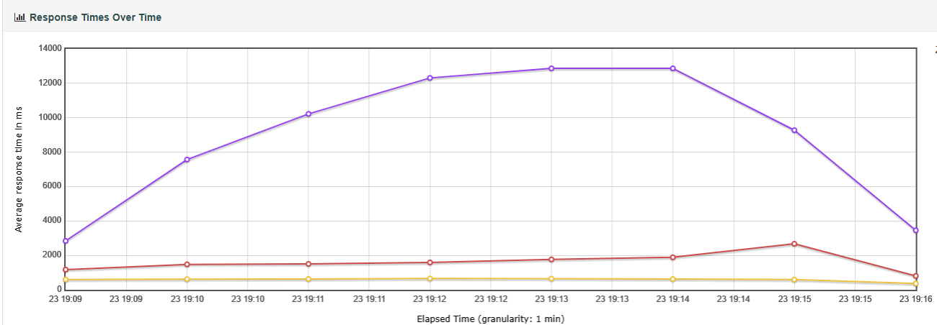

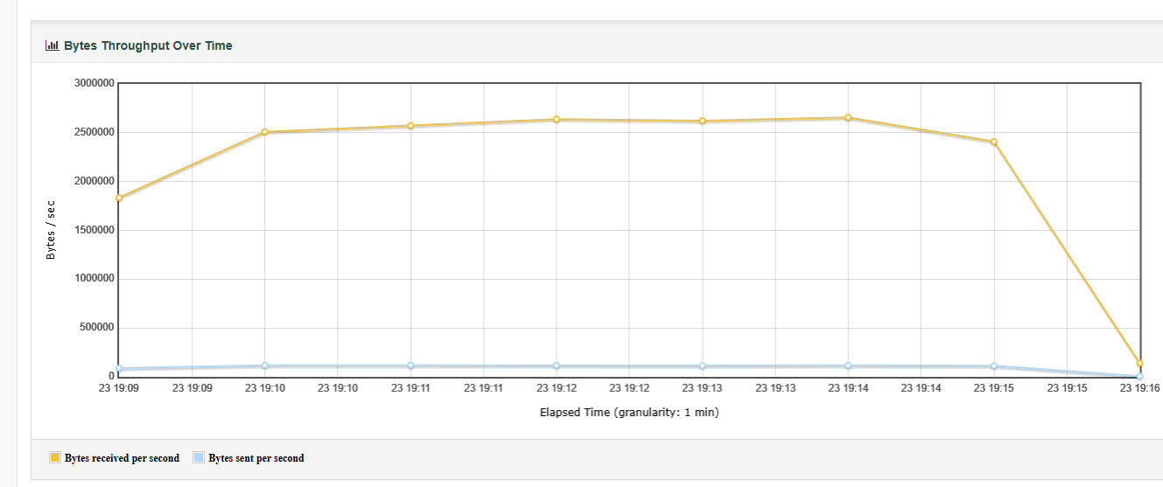

|  |  |
| --- | --- |
| Пользователи (потоки) | 5000 |
| Время постепенного подключения | 300с |
| Количество итераций в каждом потоке | Бесконечно |

